輔英科技大學
教職員公保承保業務作業規範

擬辦
日期 | 103.3.27
審核
日期 | 103.3.27
核定
日期  中華民國八十九年四月十二日制定  中華民國一０三年三月二十七日第十次修定 | 103.3.27

保存年限：永久
編 號：1500-3-11-2600

輔英科技大學
教職員公保承保業務作業規範
一、目的
為辦理本校教職員公保承保業務事宜，特制定本作業規範。
二、依據
公教人員保險法。
三、說明
（一）一般原則
1.網路作業：
（1）至公保系統輸入加、退保及其他異動資料，確認無誤後將資料上傳至臺灣銀行股份有限公司公教保險部試算保費，試算完成下載「公教人員保險繳費暨異動清單」申請用印。
（2）列印保險費明細表及被保險人清冊存檔。
（3）於校內保費系統中輸入加退保、異動人員應扣繳金額。
（4）計算當月、補繳及應退還之保費，作預付款申請。
（5）將「公教人員保險費匯款說明單」資料整理於excel檔案後，電子檔寄送給總務處出納組以便匯款。
2.每年依據本校人事室人事管理組提供之教職員考核薪級及臺灣銀行股份有限公司公教保險部公告之「私立學校教職員被保險人保險薪給標準表」及「公教人員保險保險俸(薪)給及保險費分擔計算表－私立學校專用」調整全校教職員之保險薪給。

（二）注意事項
1.調整校園行政網路內保費系統之教職員公保保費後，需與出納組核對總金額是否相符，如有誤差應更正。

四、作業流程說明／作業流程圖
負責單位 作業流程 相關表單文件
教職員發生加退保、變更及保險薪給調整等事項

上傳教職員異動資料至臺灣銀行股份有限公司公教保險部公保網路系統試算保費並下載表單
人事室
公教人員保險繳費暨異動清單

人事室核算保費
人事室

於校內保費系統中輸入加退保、異動人員應扣繳金額
人事室

向會計室申請
當月應繳總保費
人事室
會計室

會計室開立傳票
會計室

由總務處出納組至銀行匯款
總務處出納組

如有人員異動，則須寄送「公教人員保險繳費暨異動清單」正本1份至臺灣銀行股份有限公司公教保險部
人事室
公教人員保險繳費暨異動清單

結束

五、附件
（一）公教人員保險繳費暨異動清單
六、參考資料
公教人員保險法、公教人員保險法施行細則。

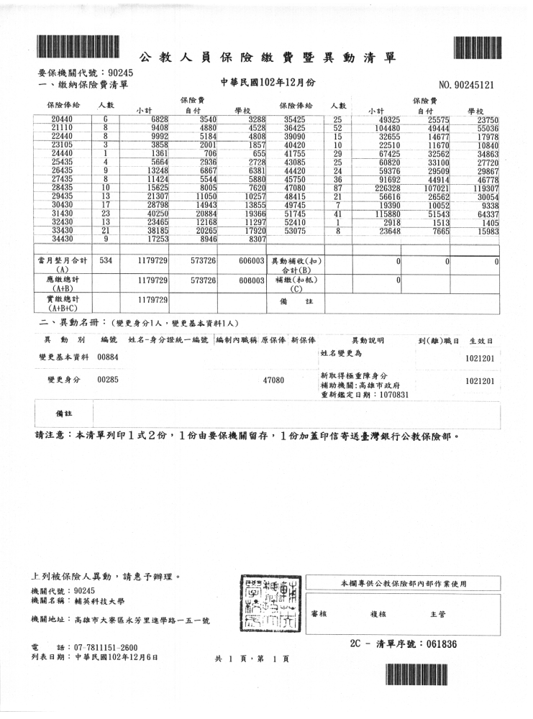
附件一
附件（一）
4
附件一

